# Negatieve getallen deel 1 Naam:

**1.** Zet een pijl bij de volgende getallen: 25, -35, -48, 32, -5, -13



**2.** Vul in “groter dan” of “kleiner dan”

-40 . . . . . . . . . . . . . . . . . . . . . . . . 40

-30 . . . . . . . . . . . . . . . . . . . . . . . . -40

30 . . . . . . . . . . . . . . . . . . . . . . . . 20

20 . . . . . . . . . . . . . . . . . . . . . . . . -30

15 . . . . . . . . . . . . . . . . . . . . . . . . -16

-15 . . . . . . . . . . . . . . . . . . . . . . . . -16

7 . . . . . . . . . . . . . . . . . . . . . . . . -10

-36 . . . . . . . . . . . . . . . . . . . . . . . . 36

**3.** Vorige week vroor het ’s nachts 4 graden onder nul. De volgende dag steeg het kwik naar 13 graden boven nul. Hoeveel graden is het temperatuurverschil?

**[](http://www.google.nl/url?sa=i&rct=j&q=&esrc=s&frm=1&source=images&cd=&cad=rja&uact=8&docid=so8Ew0PZ1pUiAM&tbnid=ZPgdSBV6sCXd7M:&ved=0CAUQjRw&url=http%3A%2F%2Fmarcaur.wordpress.com%2F2013%2F04%2F07%2Fjulius-caesar-hij-kwam-hij-zag-hij-roeide-uit%2F&ei=JT8-U5C2FseqO_augZgK&bvm=bv.63934634,d.ZWU&psig=AFQjCNHlnfXMXqNTI0lFDa0UKPe9zHuRfw&ust=1396674698632612)4.** Keizer Julius Ceasar leefde van 100 voor Chr tot 44 voor Chr. Hoe oud is hij geworden?

**5.** De Romeinen hadden Wales bezet van 100 voor Chr tot 44 na Chr. Hoe lang heeft dat geduurd?

**6.** Bereken:

74+26= 40+58= 38+14=

74-26= 40-58= 38-14=

-74+26= -40+58= -38+14=

-74-26= -40-58= -38-14=

**7.** Ongeveer 3000 jaar geleden werd de stad Jeruzalem gesticht. Hoeveel jaar voor Christus was dat ongeveer?

**8.** Bekijk de temperaturen in onderstaande steden:

|  |  |
| --- | --- |
| Amsterdam -3oC  Parijs 4 oC  Rome 22 oC  Oslo -14 oC | Hoeveel graden is het temperatuurverschil tussen Amsterdam en Rome?  Hoeveel graden is het temperatuurverschil tussen Parijs en Oslo? |

**[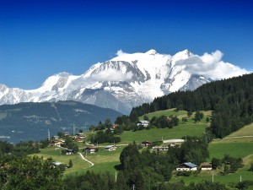](http://skiinformatie.nl/mega-lawine-bij-mont-blanc/frankrijk-mont-blanc-gebied-berg)9.** Het hoogste punt van Zwitserland is de Mont Blanc 4806 m. Het laagste punt is de bodem van het meer van Geneve -310 m. Hoeveel meter moet je klimmen vanaf de bodem naar de top?

**10.** De Doggersbank ligt in de Noordzee op een diepte van -13 meter. Iets verderop is de Noordzee nog dieper: -40 meter. Wat is het hoogteverschil?

**[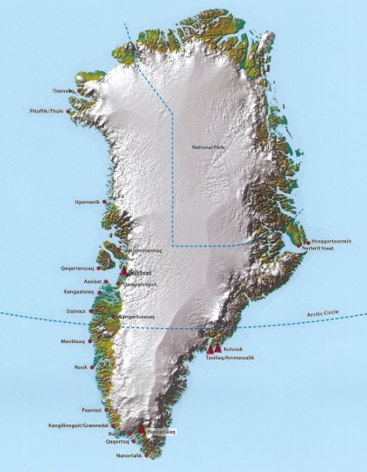](http://www.google.nl/url?sa=i&rct=j&q=&esrc=s&frm=1&source=images&cd=&cad=rja&uact=8&docid=9t2VfjQqRIgSAM&tbnid=Q-5SC5aJmiAcTM:&ved=0CAUQjRw&url=http%3A%2F%2Fijslandtours.nl%2Freis%2Fdiskobaai-en-zuid-groenland%2F&ei=3T8-U7PXJsuwPKq4gZAP&psig=AFQjCNEj5Xgq4S-1AA-B3FKx_lfRG8MzqQ&ust=1396674892736928)11.** In de winter daalt de temperatuur op Groenland tot -45 oC. In de zomer is het in het binnenland lekker warm: -6 oC. Hoeveel graden is het temperatuurverschil?

**12.** Hieronder zie je het weer in Gerlos, Oostenrijk. [rekenexamen 2013]



Het gemiddelde bereken je door alle getallen op te tellen en te delen door het aantal.

1. Bereken het gemiddelde van het Nulgradenniveau [afronden op 1 dec].
2. Bereken het gemiddelde van de Minimumtemperatuur [afronden op 1 dec].
3. Bereken het gemiddelde van de Maximumtemperatuur [afronden op 1 dec].